浙江省2008年4月高等教育自学考试
电气控制及PLC技术试题

课程代码：10079

一、单项选择题(本大题共5小题，每小题2分，共10分)
在每小题列出的四个备选项中只有一个是符合题目要求的，请将其代码填写在题后的括号内。错选、多选或未选均无分。
1.请从下列语句表选项中选择错误的一个( )
A.EU Q8.7 B.LD I5.6
C.S Q3.3，1 D.LPS
2.请从下列语句表选项中选择错误的一个( )
A.MOVB 300，SMB20 B.O I6.5
C.+D 2000，SMD10 D.LBL 2
3.请从下列语句表选项中选择错误的一个( )
A.LPP B.LDN I14.8
C.MOVB 16#8D，SMB67 D.ATCH 0，12
4.执行下面一段程序对应的时序图为( )
LDN I0.0
= Q0.0
LDI I0.0
= Q0.1
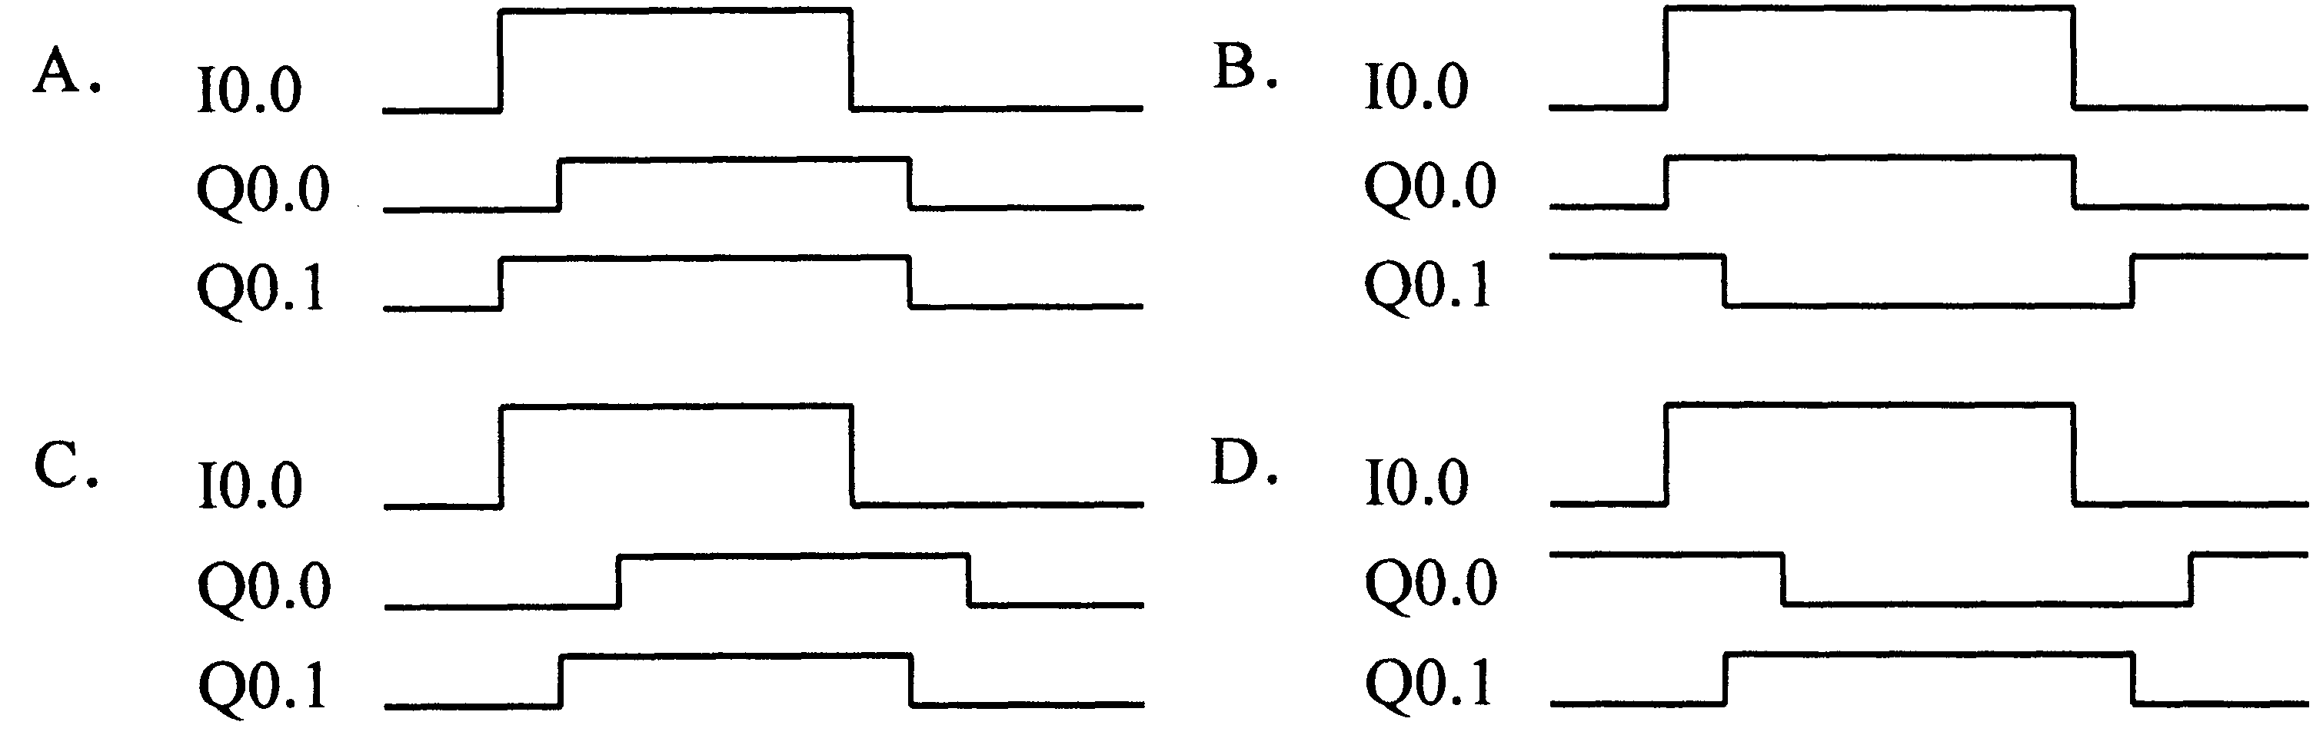
5.执行下面一段程序对应的时序图为( )
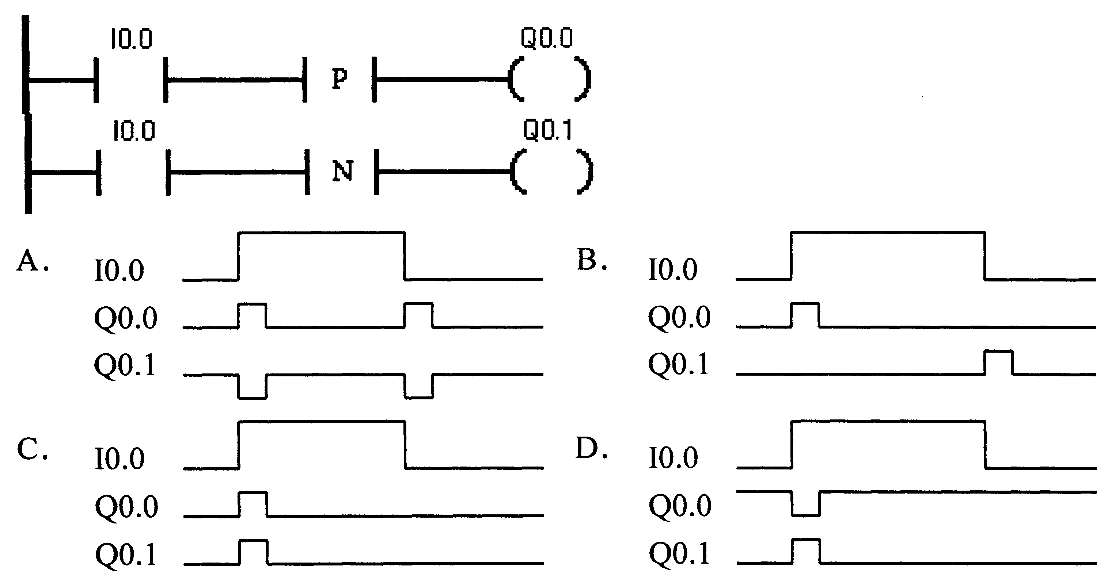
二、填空题(本大题共2小题，每空1分，共10分)
请在每小题的空格中填上正确答案。错填、不填均无分。
1.可编程序控制器的扫描工作过程一般由________、________、________、________、________组成。
2.如果减计数器CTD的复位输入电路(LD)________，计数输入电路(CD)由断开变为接通，计数器的________减1。当________为0时，计数器为1状态，其常开触点________，当计数器被复位时，计数器的当前值为________。
三、语句表梯型图相互转换题(本大题共3小题，共25分)
1.请将下列语句表程序转化成梯形图。(7分)
LD I0.0
O I0.2
O I0.4
LD I0.1
ON I0.3
ALD
= Q0.0
2.请将下列梯形图转化成语句表。(9分)
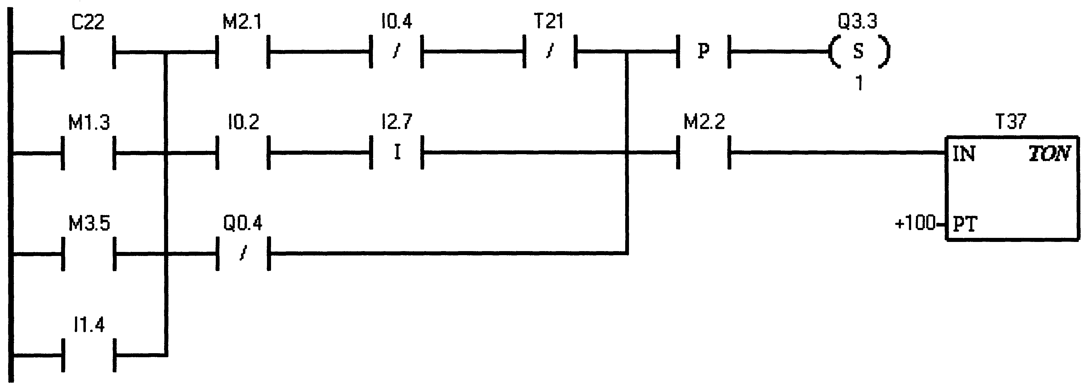

3.请将下列梯形图转化成语句表。(9分)
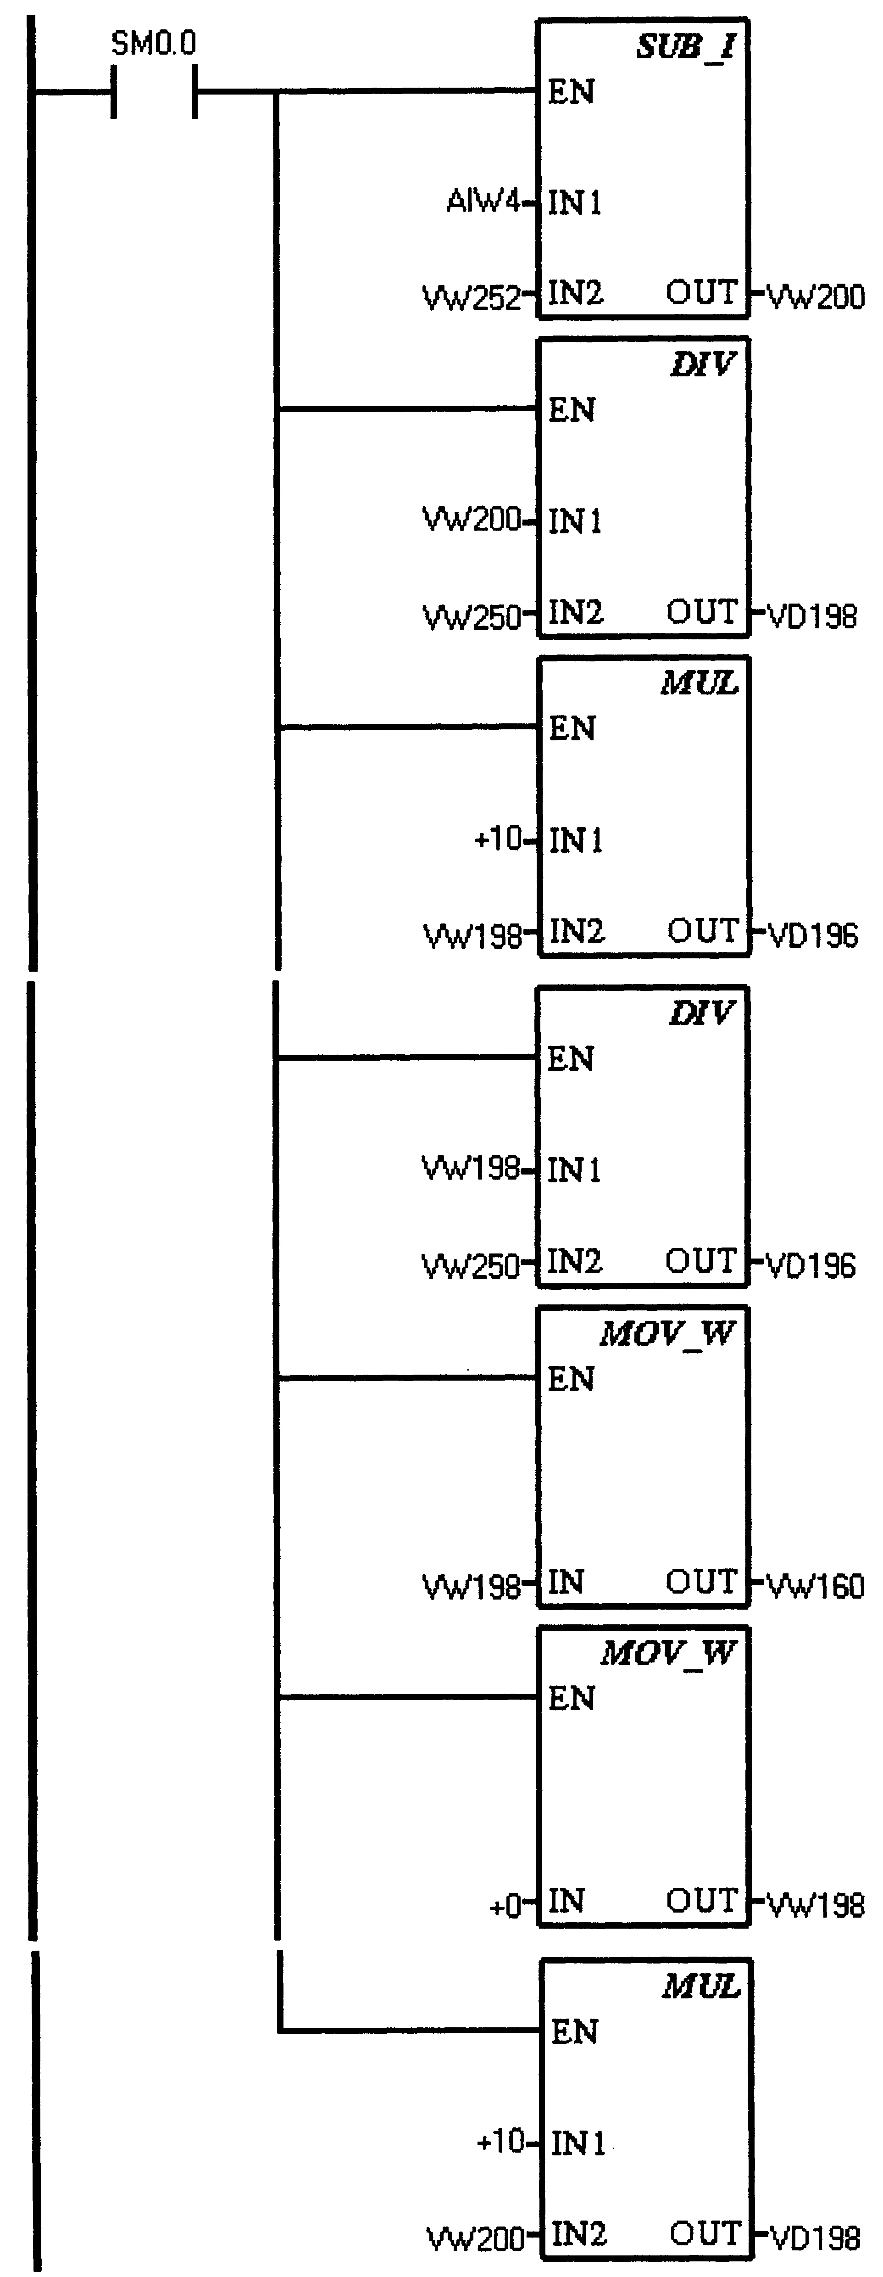
四、简答题(本大题共4小题，共20分)
1.什么是可编程序控制器，它有哪些特点?(5分)
2.简述可编程序控制器的发展趋势。(6分)
3.简述S7-200系列PLC主机中有哪些主要硬件编程元件?(5分)
4.简述功能流程图的基本元素。(4分)
五、编程题（考生可以任选梯形图或语句表作答）(本大题共3小题，共35分)
1.试用PLC设计两种启动保持和停止电路程序，并分别说明其功能。(18分)
2.试用PLC控制一仓库，该仓库最多6000箱，需对所存的货物进出计数。货物多于1000箱时灯L1亮，货物多于5000箱时灯L2亮。(8分)
3.有一简单网络，结构如图所示，其中TD200为主站，在RUN模式下，CPU226站4在用户程序中被设置成PPI主站模式。它要读写其中一个远程站3的状态字节和计数值，(分别放在VB100，VW101中)如果远程站3中的计数值达到200，站4就将该站的计数值清零。CPU226通信端口号为0，从VB210开始设置接收和发送缓冲区。接收缓冲区从VB210开始，发送缓冲区从VB260开始。内容如下图和表所示。(9分)
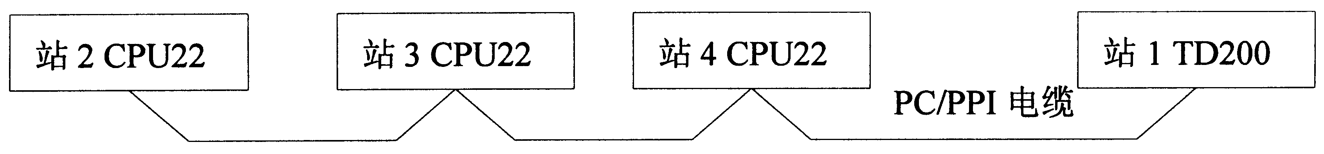
站号 | 接收缓冲区 |  | 发送缓冲区
站3 | VB210 | 网络指令执行状态 | VB260 | 网络指令执行状态
站3 | VB211 | 3，站3地址 | VB261 | 3，站3地址
站3 | VD212 | &VB100，站2数据区指针 | VD262 | &VB101，站2数据区指针
站3 | VB216 | 3，数据长度字节数 | VB266 | 2，数据长度字节数
站3 | VB217 | VB100的内容，控制字节 | VB267 | 0，将计数器值清
站3 | VB218 | VW101的内容，计数值

